Тема опыта: Развитие творческих способностей с целью профессионального самоопределения обучающихся при изучении информатики.

Актуальность проблемы: Творческая компонента и способность к выработке креативных решений в современном мире определяют конкурентные преимущества современных специалистов на рынке труда, уникальность национального кадрового потенциала, социально-экономическое и технологическое лидерство государств. Именно поэтому развитие творческих возможностей будущих профессионалов становится одной из ключевых задач образования.
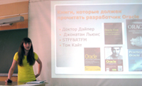  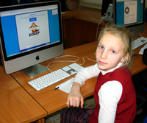  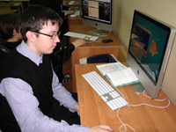  Фотогаллерея | Для активизации познавательной деятельности организуются игровые дистанционные и интернет-конкурсы:  - конкурс «КИТ». (http://konkurskit.org/);  - международный конкурс «Бобёр» (http://bebras.ru/);  - международный конкурс «КИО» (http://www.ipo.spb.ru/kio/);  - международный конкурс «Интернешка» (http://interneshka.net/).  (о конкурсе: http://interneshka.net/presscenter/reports/255003.phtml)  Элективные курсы «Компьютерная графика», «Компьютерное творчество и начала web-дизайна».  - Обучение в федеральной заочной физико-технической школы при МТФИ. (http://www.school.mipt.ru/);  - «Открытая олимпиада школьников «Информационные технологии»(http://olymp.ifmo.ru/);  - всероссийская олимпиада школьников по информатике.  Участвуем и становимся призерами в различных творческих конкурсах («Времена года», областной конкурс школьных видеофильмов).  Получая знания и различный практический опыт по предмету, мы обобщаем все на различных конференциях. В рамках реализации проекта «Твой курс: ИТ для молодежи» проведен конкурс проектов учащихся «Я выбираю профессию в IT». http://www.shkola5.ru/modules.php?name=News&file=article&sid=357
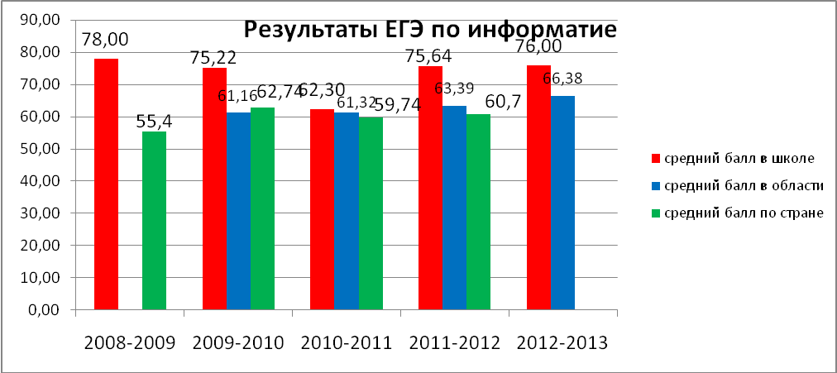 Выпускники 2012 года поступили и учатся в  НИЯУ МИФИ (Кибернетика и информационная безопасность);  НИТУ МИСиС (Информационные технологии и автоматизированные системы управления; РГТЭУ (Информационные технологии); РУДН (Прикладная математика); МУПОЧ "Дубна" (Системный анализ и управление). |  | Результаты, полученные при реализации  Грамоты и сертификаты  Выступление на районной конференции «Олимпиады и игровые конкурсы в системе развития одаренных детей»  Работы учеников:  Видеоролики «Ромашковая кошка», «Город»  Видеофильм о школе  Презентации:«Разработчик Oracle», «Системный аналитик»

